**МДОУ «Детский сад № 3 р.п. Семибратово»**

***Интеллектуальная викторина***

***для педагогов-психологов***

***«В мире психологии»***

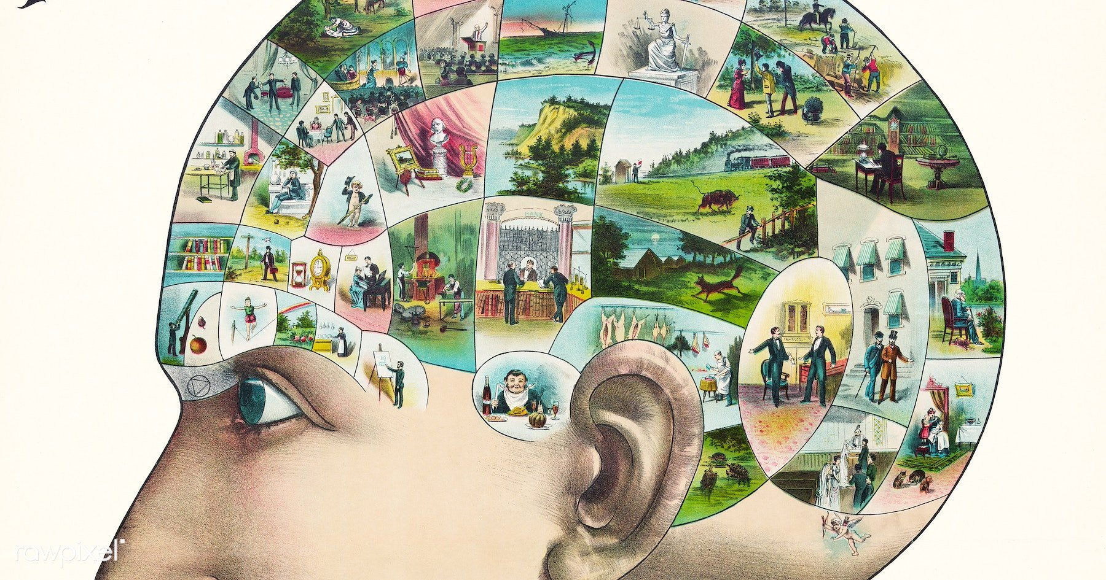

**Подготовила и провела:**

**педагог-психолог Громова С.Ю.**

**2025 год**

**Цель:** познакомить педагогов-психологов с новой формой систематизации и закрепления материала у участников образовательного процесса.

**Задачи:**

- систематизация и закрепление знаний в области психологии,

- совершенствование гибкости и скорости мышления,

- развитие сплоченности, умения работать в группе.

К материалу прилагается интерактивное табло (презентация) с вопросами и ответами, состоящее из пяти разделов: «Психологическое состояние», «Профориентация», «Кот в мешке», «Герой по описанию», «Психология в картинках». Каждый раздел включает в себя 4 вопроса разного уровня сложности, каждый вопрос оценен в определенную денежную сумму (2, 3, 4, 5 рублей).

Первый вариант: участниками викторины становятся две команды педагогов, которые поочередно отвечают на вопросы. Если команда не верно дает ответ на вопрос или не отвечает совсем, у команды-соперника имеется возможность ответить на вопрос.

Второй вариант: каждый педагог ведет борьбу за победу индивидуально, выбирая категории и отвечая на вопросы до тех пор, пока не допустит ошибку или не ответит вообще. Ход переход к тому, кто первый даст ответ за следующий заданный вопрос.

За правильные ответы участники получают денежную купюру, соответствующую цене вопроса на табло. Победителем становится та команда или тот участник, у кого денежная сумма будет выше.

**Вопросы к викторине**

***1 раздел «Психологическое состояние»***

1. Катерина (пьеса А.Н. Островского «Гроза»)

«Эх, Варя, не знаешь ты моего характеру! Конечно, не дай Бог этому случиться! А уж коли очень мне здесь опостынет, так не удержат меня никакой силой. В окно выброшусь, в Волгу кинусь. Не хочу здесь жить, так не стану, хоть ты меня режь!»

В каком психологическом состоянии пребывает Катерина?

***Ответ: депрессия***

2. Печорин, главный герой романа "Герой нашего времени" М.Ю. Лермонтова, постоянно задает себе вопросы, размышляет о жизни и собственной сущности, он стремится понять мир и себя в нем, его мысли скользят между страстью и отчаянием, между яркими эмоциями и холодным расчетом. Герой не удовлетворен своим положением и жаждет новых впечатлений, которые бы сдерживали его внутренний дисбаланс.

Как называется процесс мышления Печорина?

***Ответ: рефлексия***

3. Обломов – герой одноименного романа И.А. Гончарова, характеризуется слабой нервной системой. Его лень — одно из основных проявлений особенностей его психотипа. Он обладает низким уровнем энергии, быстро устает и подвержен стрессу. Отсюда постоянное стремление уклониться и от работы, и от общественных и социальных обязанностей. Любое событие, даже радостное и счастливое, превращается в лишний повод для тревоги.

Определите психотип личности героя.

***Ответ: астенический тип личности***

4. Психическое состояние Анны Карениной, героини одноименного романа Л. Н. Толстого «Анна Каренина», проявляется в том, что прежняя жизнь больше её не устраивает, а что конкретно поменять, она не понимает, она находится в замкнутом круге, не может удовлетворять свои потребности и желания. Состояние усугубляется некоторыми факторами: разлукой с сыном, отчуждением ее высшим обществом, невозможностью находиться рядом с возлюбленным. Она **переживает отчаяние, разочарование, тревогу, раздражительность, что ведет к мыслям о самоубийстве.**

***Ответ: фрустрация***

***Фрустрация —*** *это****негативное психическое состояние, которое является реакцией на потенциальную или реальную невозможность удовлетворения потребностей и на несоответствие желаний и возможностей.***

***2 раздел «Профориентация»***

1 картинка

Назовите тип данной профессии по классификации Е.А. Климова.

***Ответ: «человек-человек»***

*2 картинка*

Какая мужская профессия остается самой массовой в России на протяжении последних 15 лет? (Из аналитического доклада Центра трудовых исследований НИУ "Высшая школа экономики")

***Ответ: водитель***

3 картинка

К какому типу профессий по классификации Е.А. Климова относится профессия «гринкипер», чем он занимается?

***Ответ: «человек – природа»***

*Гринкипер (от англ. «green keeper» — «хранитель зелени») — это специалист по уходу за газонами на гольф-полях и других спортивных или рекреационных зонах.*

4 картинка

На протяжении многих лет эта профессия, относящаяся к типу «человек-природа», входит в список самых редких профессий. Территориальное распространение данная профессия имеет в Антарктиде. Чтобы устроиться на эту должность необходимо получить образование в Антарктическом научно-исследовательском университете, после завершения которого нужно какое-то время поработать полярником вместе с антарктической экспедицией.

***Ответ: переворачиватель пингвинов***

***3 раздел «Кот в мешке»***

1. Какая пословица описывает влияние наследственности на жизнь человека?

***Ответ: яблоко от яблони недалеко падает***

2. [Картины маслом в этом направлении](https://artshedevr.ru/abstrakcii/) предпочитают творческие люди: писатели, музыканты, художники и другие. Такие полотна указывают на неординарный характер и определенную нерешительность: у индивида высокие амбиции, но он не всегда может легко определить, с чего начать реализовывать планы.

О каком направлении в живописи идет речь?

***Ответ: абстракция***

3. Время максимальной концентрации внимания у человека по многочисленным исследованиям ученых составляет… (в минутах)

***Ответ: 10 минут***

4. В иерархии пирамиды потребностей Маслоу выше всех находится потребность в …

***Ответ: самоактуализация***

***4 раздел «Герой по описанию»***

1. Ребёнок, живущий на астероиде Б-12, похожий на златокудрого ангелочка. У мальчика доброе сердце и разумный взгляд на мир, он трудолюбив, ответственен, деятелен, мудр, верен в любви и предан в чувствах. Поэтому жизнь его наполнена смыслом.

Назовите героя

***Ответ: Маленький принц – Антуан де Сент-Экзюпери «Маленький принц»***

2. Предприимчивый, игривый мальчишка, обожающий красоваться перед другими ребятами и любящий приключения. Олицетворяет собой беспечность и непредсказуемость. Мальчик смышлен и изобретателен, всегда говорит то, что думает. Для него нет авторитетов – он крайне редко делает то, что ему говорят, умеет найти выход из любой ситуации.

Назовите героя

***Ответ: Том Сойер – роман Марка Твена «Приключения Тома Сойера»***

3. Герой повести отличается сложным характером, он невероятно упрямый, настойчивый в достижении цели, деятельный, отважный, принципиальный, цельная и широкая натура. Он беспощаден по отношению не только к врагам, но и близким людям, «перешедшим ему дорогу».

Главным его качеством является любовь к родине.

Назовите героя

***Ответ: Тарас Бульба – повесть Н. В. Гоголя «Тарас Бульба»***

4. Героиня повести - добрая, умная, красивая, девушка с очень глубокой, ранимой душой. Она очень любит своего отца, помогает ему во всем. Девушка привыкла к одиночеству, люди в городе считают ее умалишенной из-за ее мечты. Несмотря на это она чиста, открыта, очень любит природу.

О ком идет речь?

***Ответ: Ассоль – А. Грин «Алые паруса»***

**5 раздел «Психология в картинках»**

1. Кто изображен на фотографии? - картинка

***Ответ: Людмила Владимировна Петрановская***

2. Решите ребус - картинка

***Ответ: логика***

***Логика в психологии —*** *это****системная психическая функция, состоящая в управлении субъектом своим вниманием в процессе размышления таким образом, чтобы прийти от истинных предпосылок к истинным выводам.***

3. Какой методике принадлежит данный стимульный материал? - картинка

***Ответ: ассоциативный тест Вильсона***

4. Как называется состояние психического здоровья, признаки которого указаны на слайде?

***Ответ: аутизм***